附件2

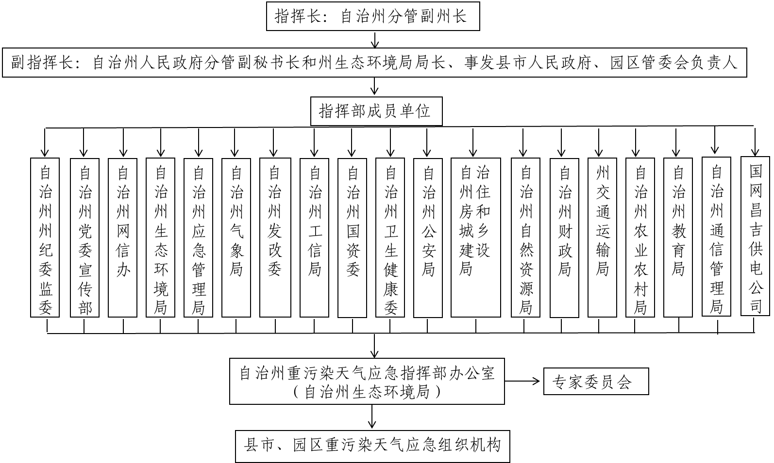**昌吉回族自治州重污染天气应急指挥部组织体系框架图**



自治州党委网信办

各专项组

自治州纪委监委